Дата: 23.01.2023 Клас: 4-А

Предмет : Англійська мова

Тема: Природа.

***Мета:***

***• навчальна****: ознайомити з новими лексичними одиницями за темою, активізувати вивчений лексико-граматичний матеріал, описувати традиції та виражати своє ставлення до них, вдосконалити навички читання, аудіювання й усного мовлення, збільшити обсяг знань про специфіку мови.*

*•* ***розвиваюча****: розвивати логічне мислення, увагу та зорову пам'ять, спостережливість, удосконалювати фонетику та артикуляцію звуків, розвивати усні комунікативні вміння.*

*•* ***виховна****: виховувати зацікавленість у розширенні своїх знань, поєднувати навчальний матеріал із життям,збагачувати загальну культуру здобувачів освіти.*

**Вчитель:** Глуговська Л.Г.

**Хід уроку**

***1. Greeting/ Listening***

- Hello, children! How are you?

*Пропоную Вам поспівати веселу пісеньку:*

[*https://www.youtube.com/watch?v=VEGcSyPGIWY*](https://www.youtube.com/watch?v=VEGcSyPGIWY)

***2. Warming up (Розминка)***

*Назвіть океани, які зображені на малюнку.*

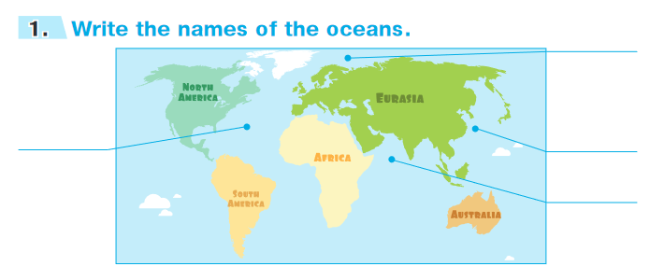

***3. Reading***

*Прочитайте та доповніть текст словами.*

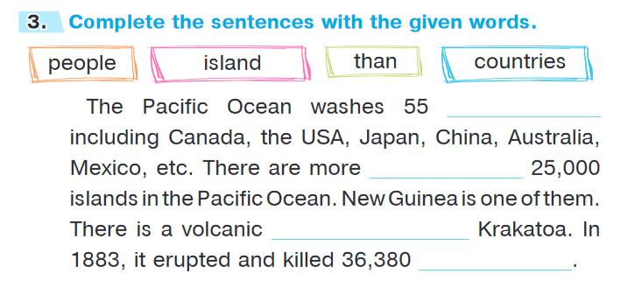

***4. Speaking***

*Вкажіть правдиві речення чи не правдиві: true-правда/ false-не правда.*

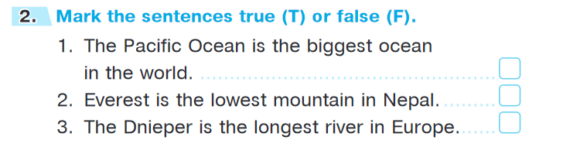

***5. Writing***

***Thursday, the nineteenth of January  
Homework*** ***Ex. 2***

*Порівняйте океани та запишіть за зразком.*

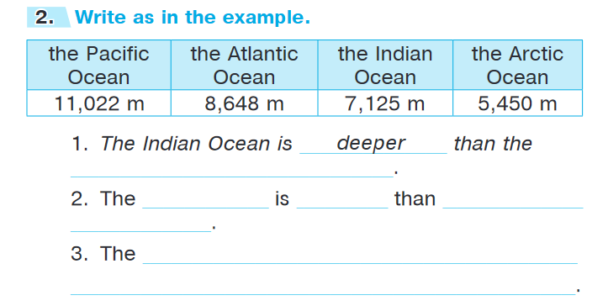

***6.Homework***

Домашнє завдання:

1. Опрацювати конспект уроку;

2. Вправа із розділу ***Writing*** (письмово).

**Надіслати виконані вправи у Вайбер (0964124047) – Людмила Григорівна або прикріпити на Human.**